**Proposta de projeto**

**Introdução**

Essa pesquisa parte do problema de reconhecimento de áreas com sedimentação, com o objetivo de que, com fotos, possa-se aplicar algoritmos de inteligência artificial para reconhecer especificamente áreas acometidas por assoreamento. Até neste momento, mostra-se necessário conhecimento específico de reconhecimento de áreas de assoreamento por profissionais para que se possa criar uma rede de treinamento para a inteligência artificial.

Fechando-se o escopo do espaço geográfico trazendo para a região da cidade de Cuiabá para o estudo, então, buscou-se os motivos e razões para o assoreamento em afluentes da região. Dado como resposta, em parte são devidos às trilhas em torno do rio, que pessoas acabam fazendo para limpar o caminho, mata ciliar desmatada e com resultado disso tudo, acabam ocasionando desmoronamento, erosão e por fim, assoreamento.

**Metodologia Inicial**

Serão buscadas fotos de regiões acometidas pelo assoreamento. Então iremos partir do pressuposto geral da formação do assoreamento - desde regiões que possuem rios com as encostas com erosão, até grandes rios que possuem bancos de areia ou terra limitando assim o seu nível de profundidade.

A obtenção de imagens para o treinamento e validação dessa inteligência artificial foi realizada com o apoio do script google-download-images. A qual a documentação se encontra em: https://google-images-download.readthedocs.io/en/latest/index.html.

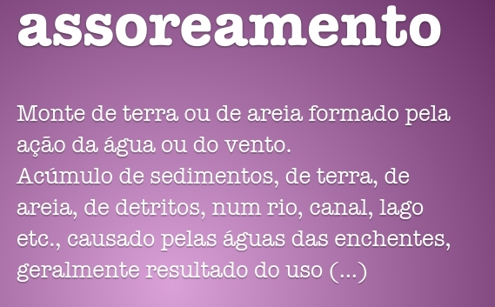

Figura 1 - Significado de assoreamento

**Referências**

Estudo de Caso: Avaliação de Impactos Ambientais no Horto Florestal – Tote Garcia em Cuiabá – Mato Grosso; Autores: Ferreira et al. v. 21, n. 2, 2017.

Google Images Download. Github. Disponivel em: <https://github.com/hardikvasa/google-images-download>

Acesso em: 14 de ago. 2019.

Assoreamento. Dicio. Disponivel em: <https://www.dicio.com.br/assoreamento/> Acesso em: 14 de ago. 2019.